Поиск нерезонансного рождения пары хиггсовских бозонов в конечном состоянии bbγγ в протон-протонных столкновениях при √s=13 ТэВ
Институт ядерной физики им. Г. И. Будкера СО РАН
Авторы: коллаборация CMS, Димова Т.В., Захаров С.А., Кардапольцев Л.В., Овтин И.В.
Процесс рождения двух хиггсовских бозонов является процессом, предсказываемым в Стандартной модели (рис.1). Измерение сечения этого процесса позволяет определить константу связи HHH (λ). Параметр λ является фундаментальным параметром Стандартной модели и связан с массой хиггсовского бозона и вакуумным средним хиггсовского поля. Константа λ описывает форму потенциала хиггсовского поля. Анализ проведен с использованием данных, набранных детектором CMS с суммарной энергией протон-протонных столкновений 13 TeV в 2016-2018 годах с интегральной светимостью 137 fb⁻¹. На отношение константы связи трех бозонов Хиггса к её предсказанию в рамках Стандартной модели k_{λ}=λ/λ_{SM} было получено ограничение -3.3 < k_{λ} < 8.5 (ожидаемое -2.5 < k_{λ} < 8.2) (рис.2). Также было получено ограничение на отношение константы связи двух бозонов Хиггса с двумя векторными бозонами к предсказанию в рамках Стандартной модели -1.3 < c2v < 3.5 (ожидаемое -0.9 < c2v < 3.1).
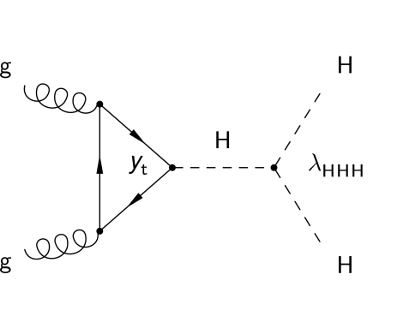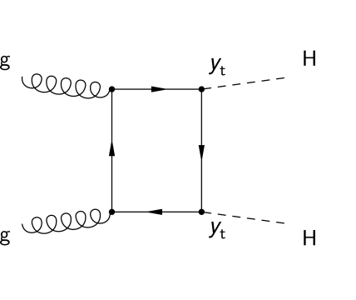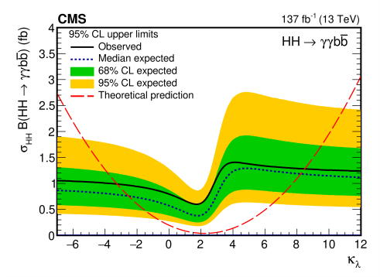
Рис.1 Рис.2
Рисунок 1. Диаграммы Фейнмана в Стандартной модели, дающие вклад в рождение пары хиггсовских бозонов.
Рисунок 2. Ожидаемый и измеренный верхний предел на 95% CL на произведение сечения рождения HH и относительной вероятности распада HH в bbγγ для различных значений k_{λ} отношения константы связи трех хиггсовских бозонов к ее предсказанию в Стандартной модели. Зеленая и желтая области показывают одно и два стандарных отклонения от предсказания ожидаемого предела. Пунктирная красная линия показывает теоретическое предсказание.
Публикация: The CMS collaboration, A.M. Sirunyan, et al., Search for nonresonant Higgs boson pair production in final states with two bottom quarks and two photons in proton-proton collisions at s√= 13 TeV. JHEP 03 (2021) 257; e-Print:2011,12373[hep-ex].
ПФНИ: 1.3.3.1. (Физика элементарных частиц и фундаментальных взаимодействий).

